01.12.2020г.
Тема: Система Земля – Луна. Планеты земной группы.
Тема: Система Земля – Луна. Планеты земной группы.
Время выполнения 2часа.
Задание: Ознакомиться с лекцией, конспект в тетрадь.
Изучение планет проводится как с помощью наземных астрономических инструментов, установленных в обсерваториях, так и с помощью космических аппаратов.
Планета Земля
Многочисленные фотографии Земли, полученные с борта космических аппаратов, дают возможность увидеть три основные оболочки земного шара: атмосферу и ее облака, гидросферу и литосферу с ее природными покровами. Атмосферой обладает большинство планет Солнечной системы, твердая оболочка характерна для планет земной группы, спутников планет и астероидов. Гидросфера же Земли - уникальное явление в Солнечной системе, никакая другая из известных планет ею не располагает. Ведь для существования воды в жидком виде нужны определенные условия: температура и давление. Вода является весьма распространенным химическим соединением во Вселенной, но на других небесных телах мы встречаемся с водой главным образом в ее твердой фазе, известной и на Земле в виде снега, инея и льда. Толщина коры очень невелика: от 10 км под океанами до 80 км под горными хребтами. Ядро имеет радиус вдвое меньше радиуса планеты, а между ядром и корой располагается промежуточный слой - мантия Земли, состоящая из веществ, более плотных, чем в коре.
Газовая оболочка - атмосфера, окружающая Землю, содержит 78% азота, 21% кислорода и ничтожное количество других газов.
Нижний слой атмосферы называется тропосферой, которая простирается до высоты 10-12 км (в средних широтах). В ней с увеличением высоты температура падает. Выше - в стратосфере она остается почти постоянной, порядка -40 °С. С высоты около 25 км температура земной атмосферы медленно растет вследствие поглощения ультрафиолетового излучения Солнца.
Атмосфера отражает или поглощает большую часть излучения, приходящего к Земле из космического пространства. Например, она не пропускает рентгеновское излучение Солнца. Атмосфера предохраняет нас и от непрерывной бомбардировки микрометеоритами, и от разрушающего действия космических лучей - потоков 'быстро летящих частиц (в основном протонов и ядер атомов гелия).
Атмосфера играет важнейшую роль в тепловом балансе Земли. Видимое солнечное излучение может проходить через нее почти без ослабления. Оно поглощается земной поверхностью, которая при этом нагревается и излучает инфракрасные лучи. Магнитное поле Земли достаточно велико (около 5 x 10⁻⁵ Тл). С удалением от Земли индукция магнитного поля ослабевает.
Луна
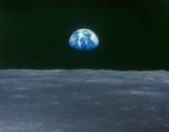
Происхождение Луны окончательно еще не установлено. Наиболее разработаны три разные гипотезы. В конце XIX в. Дж. Дарвин выдвинул гипотезу, согласно которой Луна и Земля первоначально составляли одну общую расплавленную массу, скорость вращения которой увеличивалась по мере ее остывания и сжатия; в результате эта масса разорвалась на две части: большую - Землю и меньшую - Луну. Эта гипотеза объясняет малую плотность Луны, образованной из внешних слоев первоначальной массы. Однако она встречает серьезные возражения с точки зрения механизма подобного процесса; кроме того, между породами земной оболочки и лунными породами есть существенные геохимические различия.
ЛУНА - единственный естественный спутник Земли и ближайшее к нам небесное тело; среднее расстояние до Луны - 384000 километров.
Луна движется вокруг Земли со средней скоростью 1,02 км/с по приблизительно эллиптической орбите в том же направлении, в котором движется подавляющее большинство других тел Солнечной системы, то есть против часовой стрелки, если смотреть на орбиту Луны со стороны Северного полюса мира. Большая полуось орбиты Луны, равная среднему расстоянию между центрами Земли и Луны, составляет 384 400 км (приблизительно 60 земных радиусов). Период обращения Луны вокруг Земли, так называемый сидерический (звездный) месяц равен 27,32166 суток. Форма Луны очень близка к шару с радиусом 1737 км, что равно 0,2724 экваториального радиуса Земли. Масса Луны точнее всего определяется из наблюдений её искусственных спутников. Она в 81 раз меньше массы Земли. Средняя плотность Луны равна 3,34 г/см³ (0,61 средней плотности Земли). Ускорение силы тяжести на поверхности Луны в 6 раз меньше, чем на Земле.
Рельеф лунной поверхности
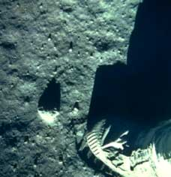
Рельеф лунной поверхности был в основном выяснен в результате многолетних телескопических наблюдений. "Лунные моря", занимающие около 40 % видимой поверхности Луны, представляют собой равнинные низменности, пересеченные трещинами и невысокими извилистыми валами. Многие моря окружены концентрическими кольцевыми хребтами. Остальная, более светлая поверхность покрыта многочисленными кратерами, кольцевидными хребтами, бороздами и так далее. Кратеры менее 15-20 километров имеют простую чашевидную форму, более крупные кратеры (диаметром до 200 километров) состоят из округлого вала с крутыми внутренними склонами, имеют сравнительно плоское дно, более углубленное, чем окружающая местность, часто с центральной горкой.
Кратеры на лунной поверхности имеют различный относительный возраст: от древних, едва различимых, сильно переработанных образований до очень четких в очертаниях молодых кратеров, иногда окруженных светлыми "лучами". Из-за отсутствия атмосферы и гидросферы значительная часть этих кратеров сохранилась до наших дней. Сейчас метеориты выпадают на Луну гораздо реже; вулканизм также в основном прекратился, поскольку Луна израсходовала много тепловой энергии, а радиоактивные элементы были вынесены во внешние слои Луны.
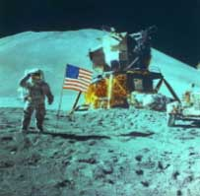
Самый верхний слой Луны представлен корой, толщина которой, определенная только в районах котловин, составляет 60 км. Весьма вероятно, что на обширных материковых площадях обратной стороны кора приблизительно в 1,5 раза мощнее. Кора сложена изверженными кристаллическими горными породами - базальтами. Под корой расположена мантия, в которой, подобно земной, можно выделить верхнюю, среднюю и нижнюю. Толщина верхней мантии около 250 км, а средней примерно 500 км, и ее граница с нижней мантией расположена на глубине около 1000 км. В самом центре, по-видимому, находится небольшое жидкое ядро радиусом менее 350 километров. Ядро может быть железо-сульфидным либо железным; в последнем случае оно должно быть меньше, что лучше согласуется с оценками распределения плотности по глубине. Его масса, вероятно, не превышает 2 % от массы всей Луны. Температура в ядре зависит от его состава и, видимо, заключена в пределах 1300 - 1900 К.
Планеты земной группы
Планеты земной группы - Меркурий, Венера, Земля и Марс отличаются от планет-гигантов меньшими размерами, меньшей массой, большей плотностью, более медленным вращением, гораздо более разреженными атмосферами, малым числом спутников или их отсутствием.
Меркурий
Это ближайшая к Солнцу планета, немногим больше Луны, но средняя плотность ее почти такая же, как и у Земли. Радиолокационные наблюдения обнаружили крайне медленное вращение Меркурия. Звездные сутки его, т.е. период вращения вокруг оси относительно звезд, равны 58,65 наших суток. Солнечные сутки на этой планете (т. е. промежуток времени между последовательными полуднями) составляют около 176 земных суток. Они равны двум меркурианским годам, так как один оборот вокруг Солнца Меркурий делает за 88 земных суток.
Атмосфера на Меркурии практически отсутствует. Поэтому дневное полушарие его сильно накаляется. В подсолнечной точке на Меркурии была измерена температура более 400°С. При такой температуре плавится свинец, олово и даже цинк Поверхность Меркурия усеяна кратерами так, что на фотографиях ее трудно отличить от поверхности Луны.
Венера
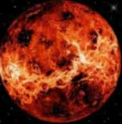
Венера имеет такой же размер, как Земля, а ее масса более 80% земной массы. Расположенная ближе к Солнцу, чем наша планета, Венера получает от него в два с лишним раза больше света и тепла, чем Земля.
Венера подходит к Земле ближе, чем какая-либо другая планета. Но плотная, облачная атмосфера не позволяет непосредственно видеть ее поверхность. Снимки, сделанные с помощью радара, демонстрируют очень большое разнообразие кратеров, вулканов и гор. Температура поверхности достаточно высока, чтобы расплавить свинец, а когда-то на этой планете, возможно, имелись обширные океаны. Венера имеет почти круговую орбиту, которую она обходит за 225 земных суток на расстоянии 108,2 млн км от Солнца. Поворот вокруг оси Венера совершает за 243 земных дня - максимальное время среди всех планет. Вокруг своей оси Венера вращается в обратную сторону, то есть в направлении, противоположном движению по орбите. По своим размерам Венера лишь немного меньше Земли, и масса у нее почти такая же. По этим причинам Венеру иногда называют близнецом или сестрой Земли. Однако поверхность и атмосфера этих двух планет совершенно различны. На Земле есть реки, озера, океаны и атмосфера, которой мы дышим. Венера - обжигающе горячая планета с плотной атмосферой, которая была бы губительной для человека.
Марс
Марс вдвое меньше Земли по диаметру. Его орбита имеет значительный эксцентриситет, поэтому, когда Марс находится в противостоянии вблизи перигелия, он сияет на небе, уступая по яркости только Венере. Такие противостояния называются великими и повторяются через 15 и 17 лет.
Год Марса почти вдвое длиннее земного, есть там и смена времен года, так как ось суточного вращения Марса наклонена к плоскости его орбиты, почти как земная.
Оказалось, что атмосфера планеты очень разрежена и ее давление примерно в 100 раз меньше земного. В основном, она состоит из углекислого газа, кислорода и водяных паров в ней крайне мало.
Условия на Марсе суровые. Суточные температурные изменения на Марсе достигают 80-100°С.
Изредка на Марсе происходят мощные пылевые бури, иногда длящиеся месяцами, поднимающие в атмосферу колоссальнейшие количества мельчайших пылинок. Таким образом, подтверждается существование там песчаных пустынь, определивших собой оранжевый цвет Марса в целом. Судя по пылевым бурям, на Марсе могут быть сильные ветры, дующие со скоростями в десятки метров в секунду.
Марс, подобно Луне и Меркурию, усеян кратерами. Форма марсианских кратеров свидетельствует о явлениях выветривания и выравнивания его поверхности. На Марсе обнаружено несколько гигантских, по-видимому, давно потухших вулканов. Высота самого большого из них составляет 27 км. Магнитное поле Марса значительно слабее земного.
Планеты - гиганты
Солнечная система - это спаянная силами взаимного притяжения система небесных тел. В нее входят: центральное тело Солнце, 9 больших планет с их спутниками (которых сейчас известно уже более 60), несколько тысяч малых планет, или астероидов (открыто свыше 5 тысяч, в действительности их гораздо больше), несколько сот наблюдавшихся комет и бесчисленное множество метеорных тел. Большие планеты подразделяются на две основные группы: планеты земной группы - Меркурий, Венера, Земля и Марс, и планеты юпитерской группы, или планеты гиганты: Юпитер, Сатурн, Уран, Нептун. Между орбитами Марса и Юпитера расположен пояс малых планет - астероидов. Около 2 тыс. из них хорошо изучены, вычислены их орбиты, установлены размеры, а самим астероидам присвоены имена. За поясом астероидов начинается царство планет - гигантов. Их четыре: Юпитер, Сатурн, Уран и Нептун. Самая большая из них Юпитер. По объему он в 1300 раз превосходит Землю. Планеты - гиганты обладают и весьма значительными массами. Масса Юпитера равна 318 земным массам, Сатурн -95. Все планеты этой группы быстро вращаются вокруг своих осей. Сутки на Нептуне длятся 15 ч. 48 мин. На Юпитере - 9 ч. 50 мин. Химический состав гигантов, в основном, водородно-гелиевой основы. Средняя плотность их вещества весьма невелика. Судя по всему, у планет - гигантов нет твердой поверхности. Вокруг планет-гигантов движется большое число спутников.
Таблица 1. Сравнительная характеристика Планет
Характеристики Планеты | Юпитер | Сатурн | Уран | Нептун
Радиус | 12 R₃ | 10 R_{З} | 4 R_{З} | 4 R_{З}
Масса | 318 m₃ | 95 m_{З} | 15 m_{З} | 17 m_{З}
Плотность | 1,3 г/см^{З} | 0,7 г/см^{З} | 1,3 г/см^{З} | 1,6 г/см^{З}
Сутки | 10 ч. | 10 ч. | 17 ч. | 16 ч.
От Cолнца | 5 а.е. | 10 а.е. | 19 а.е. | 30 а.е.
Год | 12 лет | 30 лет | 84 лет | 165 лет
Кольца | Да | Да | Да | Да
Спутники | 28 | 30 | 17 | 8
Ось вращения
Юпитер
Юпитер окружен мощной атмосферой, состоящей главным образом из водорода. Гелий составляет по объему около 11% газовой оболочки планеты. Масса Юпитера в 318 раз больше, чем масса Земли. Движется по орбите со скоростью 13 км/с, полный оборот совершает вокруг Солнца за 12 земных лет. Очень быстро вращается вокруг своей оси. Сутки у него 9 ч. 50 мин. Юпитер обладает сильным магнитным полем. Это приводит к возникновению сияний в атмосфере планеты.
Сатурн
Самая красивая планета. Полный оборот вокруг Солнца совершает за 30 земных лет. В атмосфере обнаружено Красное пятно. Среди планет Сатурн выделяется необычным видом: имеет образования - кольца, опоясывающие его центральное ядро. Согласно теоретическим расчетам, основанным на астрономических наблюдениях и данным, полученных с помощью космических аппаратов, внутреннее строение имеет немало общего со строением Юпитера. В самом центре - жидкое ядро, окруженное внешним ядром из CH₄, NH_{З} и H₂O. А внешнее ядро окружено поясом металлического водорода.
Уран
Уран был открыт английским ученым Гершелем в 1781 г. Год на Уране длится 84 земных года, сутки почти равны земным. В отличие от других планет Уран как бы лежит на боку. Ось его вращения расположена в плоскости орбиты. Уран состоит из водорода и гелия. Но так как средняя плотность несколько выше, чем плотность Юпитера и Сатурна, можно предположить, что в составе планеты содержаться повышенное количество гелия, либо ядро из тяжелых металлов.В 1977 г. у Урана были открыты кольца.
Нептун
Самой дальней из планет-гигантов является Нептун. Год длится 165 земных лет. Средняя плотность вещества у Нептуна еще выше, чем у Урана, видимо, у него существует ядро из силикатов, металлов и др. неметаллов, которые входят в состав планет земной группы.
Особенности строения планет-гигантов
Важнейшая особенность строения заключается в том, что эти планеты не имеют твердых поверхностей. Такое представление хорошо согласуется с малыми и средними плотностями, их химическим составом (они состоят в основном из легких элементов - водорода и гелия), быстрым зональным вращением, и некоторыми другими данными.
Астероиды
Малые планеты, или астероиды, в основном, обращаются между орбитами Марса и Юпитер, и невооруженным глазом невидимы. Первая малая планета была открыта в 1801 г., и по традиции ее назвали одним из имен греко-римской мифологии - Церерой. Вскоре были найдены и другие малые планеты, названные Паллада, Веста и Юнона. В настоящее время известно более 3000 астероидов. На протяжении миллиардов лет астероиды время от времени сталкиваются друг с другом.
Самый яркий астероид - Веста не бывает ярче 6-й звездной величины. Самый крупный астероид - Церера. Его диаметр около 800 км. Самые мелкие из известных астероидов имеют диаметры лишь около километра. Конечно, у астероидов нет атмосферы. На небе малые планеты выглядят как звезды, отчего их и назвали астероидами, что в переводе с древнегреческого означает "звездоподобные". Орбиты некоторых астероидов имеют необычайно большие эксцентриситеты. Вследствие этого в перигелии они подходят к Солнцу ближе Марса и Земли, а Икар - ближе, чем Меркурий. В 1968 г. Икар приблизился к Земле на расстояние менее 10 млн километров, но его ничтожное притяжение никакого влияния на Землю не имело.
Болиды и метеориты
Болидом называется довольно редкое явление - летящий по небу огненный шар. Это явление вызывается вторжением в плотные слои атмосферы крупных твердых частиц, называемых метеорными телами. Двигаясь в атмосфере, частица нагревается вследствие торможения, и вокруг нее образуется обширная светящаяся оболочка, состоящая из горячих газов. Болиды часто имеют заметный угловой диаметр и бывают видны даже днем.
Метеорное тело, имеющее небольшие размеры иногда целиком испаряется в атмосфере Земли. В большинстве случаев его масса за время полета сильно уменьшается, и до Земли долетают лишь остатки, обычно успевающие остыть, когда космическая скорость уже погашена сопротивлением воздуха.
Известны три вида метеоритов: каменные, железные и железно-каменные. Иногда метеориты находят через много лет после их падения. Особенно много найдено железных метеоритов.
Кометы
Находясь в пространстве вдали от Солнца, кометы имеют вид очень слабых, размытых, светлых пятен, в центре которых находится ядро. Очень яркими и "хвостатыми" становятся лишь те кометы, которые проходят сравнительно близко от Солнца. Вид кометы с Земли зависит также и от расстояния до нее, углового расстояния от Солнца, света Луны и т. п. Комета Галлея относится к числу периодических комет. Теперь известно много короткопериодических комет с периодами обращения от трех (комета Энке) до десяти лет. Их афелии лежат около орбиты Юпитера. Приближение Комет к Земле и их будущий видимый путь по небу вычисляют заранее с большой точностью. Наряду с этим есть кометы, двигающиеся по очень вытянутым орбитам с большими периодами обращения. Мы принимаем их орбиты за параболы, хотя в действительности они, по-видимому, являются очень вытянутыми эллипсами, но различить эти кривые, зная лишь малый отрезок пути комет вблизи Земли и Солнца, нелегко. Большинство комет не имеют хвоста и видны лишь в телескоп.
04.12.2020г.
Тема: Далекие планеты. Малые тела Солнечной системы.
Задание: Изучить тему. Конспект в тетрадь.
Реферат на данную тему.
Время выполнения 2 часа.

Карликовые планеты
Что же такое карликовая планета? По названию можно понять, что такое небесное тело будет схоже с планетами. Первый признак, как планет, так и карликовых планет, это то, что они вращаются по орбите вокруг Солнца. Сюда же примыкает и второй, они не являются спутниками планет. Третий признак, роднящий планеты и карликовые планеты - масса, достаточная для того, чтобы эти тела имели сферическую форму (так называемое состояние гидростатического равновесия). Однако, масса карликовых планет не может обеспечить им расчистку своей орбиты. Иными словами, планета на своем пути вокруг солнца при встрече с малыми объектами может оттолкнуть их, захватить в сферу своего влияния, ну или поглотить в случае столкновения.
В настоящее время астрономы признают как карликовые планеты – Церера, Плутон, Хаумеа, Макемаке, Эрида.
Церера
Самая близкая к Солнцу карликовая планета. Находится в поясе астероидов между орбитами Марса и Юпитера. До 2006 года Цереру относили к астероидам. Имеет сферическую форму. По составу Церера состоит из каменного ядра и ледяной поверхности. По предположениям ученых, количество пресной воды на Церере превосходит количество пресной воды на Земле. Такой вот ледяной шар в поясе астероидов.
Это и другие изображения обзора взяты на ресурсе Яндекс.картинки
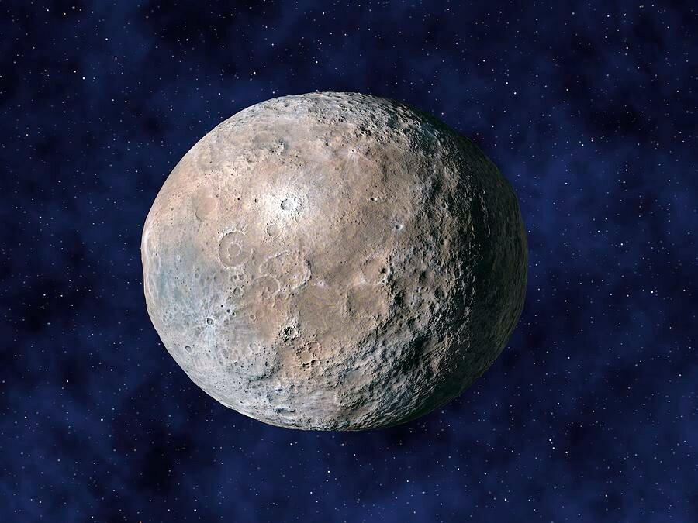
Плутон

Малые объекты Солнечной Системы
21 марта
347 дочитываний
1 мин.
Канал ФКИ продолжает путешествие по Солнечной системе. Сегодня, мы поговорим о малых объектах. То есть о небесных телах, которые явно меньше по размеру и массе чем планеты. В 2006 году Международный астрономический центр ввел два определения таких небесных тел. Это карликовые планеты и малые тела Солнечной системы. Вот о них и пойдет речь ниже.

Карликовые планеты
Что же такое карликовая планета? По названию можно понять, что такое небесное тело будет схоже с планетами. Первый признак, как планет, так и карликовых планет, это то, что они вращаются по орбите вокруг Солнца. Сюда же примыкает и второй, они не являются спутниками планет. Третий признак, роднящий планеты и карликовые планеты - масса, достаточная для того, чтобы эти тела имели сферическую форму (так называемое состояние гидростатического равновесия). Однако, масса карликовых планет не может обеспечить им расчистку своей орбиты. Иными словами, планета на своем пути вокруг солнца при встрече с малыми объектами может оттолкнуть их, захватить в сферу своего влияния, ну или поглотить в случае столкновения.
В настоящее время астрономы признают как карликовые планеты – Церера, Плутон, Хаумеа, Макемаке, Эрида.
Церера
Самая близкая к Солнцу карликовая планета. Находится в поясе астероидов между орбитами Марса и Юпитера. До 2006 года Цереру относили к астероидам. Имеет сферическую форму. По составу Церера состоит из каменного ядра и ледяной поверхности. По предположениям ученых, количество пресной воды на Церере превосходит количество пресной воды на Земле. Такой вот ледяной шар в поясе астероидов.
Это и другие изображения обзора взяты на ресурсе Яндекс.картинки
Плутон
До недавнего времени имел статус планеты. У Плутона есть спутник – Харон. Харон по размерам на половину меньше, чем сам Плутон. Плутон состоит из ядра и льда. Только это не водный лед, а состоящий из метана и азота. Из этих же элементов состоит и сильно разреженная атмосфера Плутона. Надо добавить еще то, что Плутон одно из самых холодных мест в Солнечной системе.
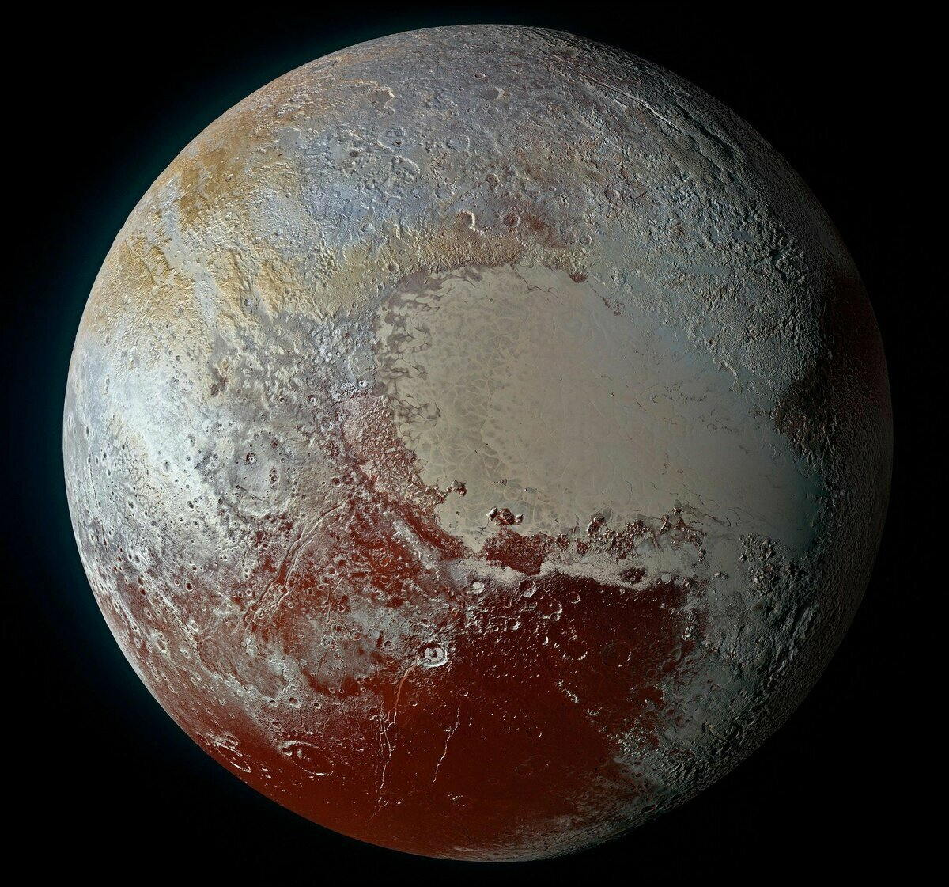
Хаумеа
Как и Плутон относится к так называемым транснептуновым объектам (то есть, те объекты, у которых расстояние Солнца больше чем у Нептуна). Особенностью этой карликовой планеты является быстрое вращение вокруг собственной оси. По этому показателю Хуамеа рекордсмен Солнечной Системы. Ее отличает эллипсоидная форма. Хаумея состоит из водяного льда и каменного ядра (в этом плане она похожа на Харон и Цереру). У этой карликовой планеты имеются несколько спутников и подобие кольца.
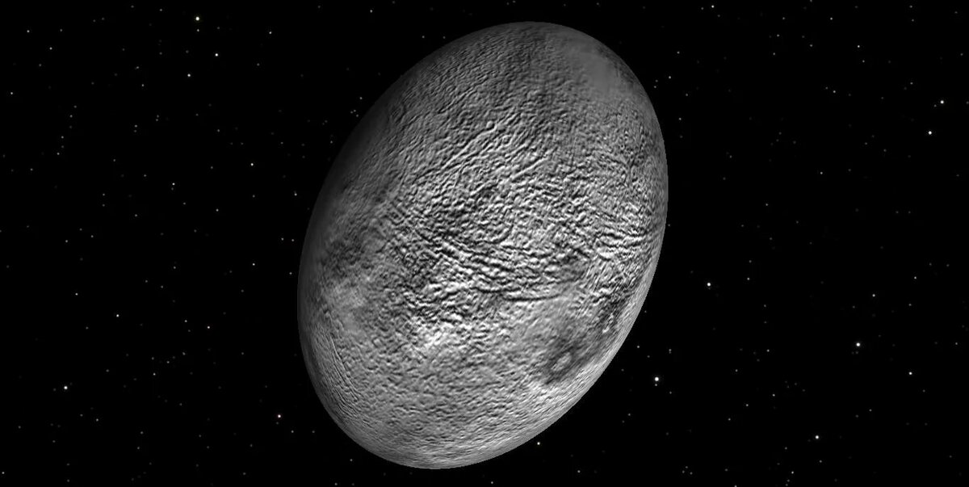
Макемаке
Открыт в 2005 году группой американских астрономов. Относится к кьюбивано, типичным объектам пространства, называемого поясом Койпера. То есть, это объекты, чьи орбиты дальше от Солнца, чем орбита планеты Нептун. В то же время, эти тела не находятся в орбитальном резонансе (взаимодействии) с орбитой Нептуна. Судя по всему, Макемаке состоит из метанового льда. Предполагают также наличие примесей этана и азота.
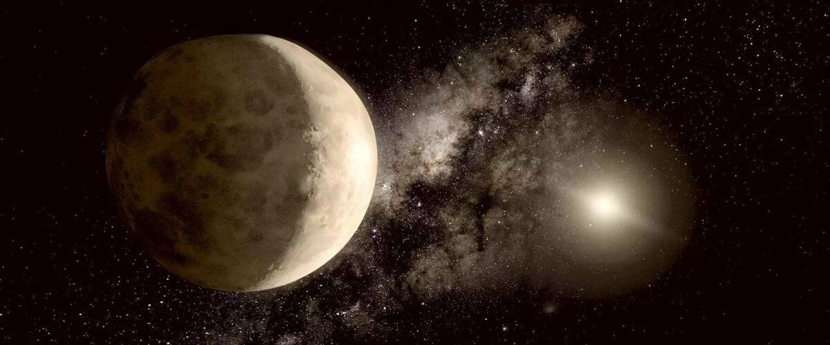
Эрида
Самая далекая от солнца карликовая планета, относящаяся к транснептуновым телам Солнечной системы. Открыта группой американских астрономов в 2005 году. Самая массивная карликовая планета Солнечной системы. Ученые определяют в составе Эриды метановый, этановый, азотный и этиленовый лед.
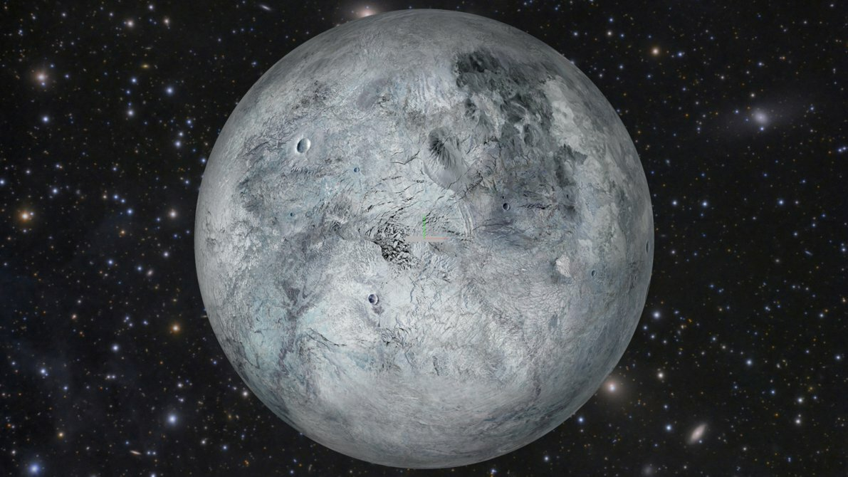

Малые тела Солнечной Системы
Все остальные объекты Солнечной системы, за исключением планет, карликовых планет и спутников отнесены к классу малых тел Солнечной системы. К ним относят астероиды, транснептуновые объекты, кометы, кентавры и др.
Пояс астероидов – группа небесных тел, расположенная между орбитами Юпитера и Марса. Представляют собой небесные тела неправильной формы и разного состава.
Транснептуновые объекты - группа небесных тел, расположенная за орбитой Нептуна. Основная их масса составляет так называемый Пояс Койпера.
Кентавры – группа небесных тел расположенная между орбитами Юпитера и Нептуна.
Кометы – небесные тела с вытянуто орбитой вращения вокруг Солнца.
Выполненное задание присылать на почту: kseniya.voronova87@bk.ru

